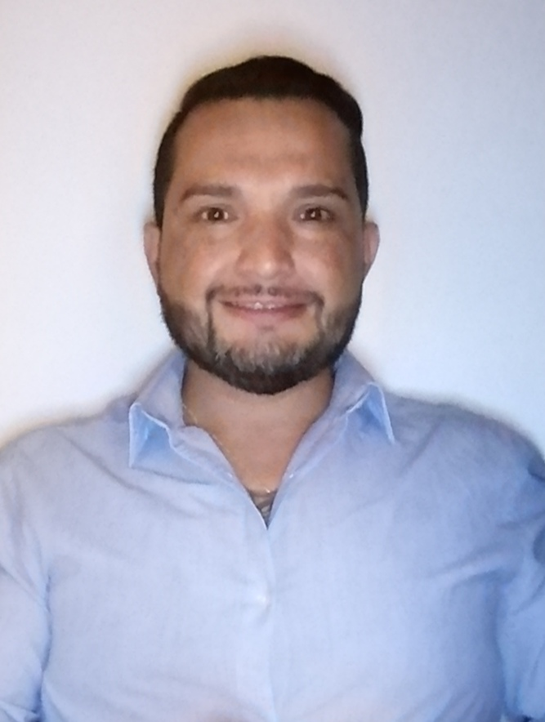

**Rodrigo Farías Castro - Supervisor**

Edad 43 Años

Dirección, Maipu Santiago, Chile

Servicio Militar Al día

Tel: 569- 68287042 SupervisorAdministrador-retail

E-mail r.e.farias.c@gmail.com disponible del 01 Marzo 2020

Cv. Actualizado 01 Marzo 2020

**HABILIDADES**

- Manejo de Inventarios

- Reclutamiento y desarrollo del personal a cargo

- Estadísticas de ventas (habilidades blandas)

- Crear estándares de atención a cliente y operativo

-Trabajo bajo presión, responsable y Disciplinado

- Administración de local comercial



**-Programas manejados:** Excel, PowerPoint, Word , Retail pro y

Bsale.

EXPERIENCIA LABORAL

De 01/07/1997 a 31/04/2011

(Santiago - Chile)

De 01/09/2011 a 08/06/2018

(Santiago-Chile)

De 01/08/2018 a 12/04/2019

**ESTUDIOS**

**Año 1992 al 1995**  Titulo, **Técnico en administración y manejo de oficinas**

**Santiago- Chile** *A 111 Abdon Cifuentes*

**Año 2008 Titulo Programa de Gerenciamiento**

**Santiago- Chile** *The Friedman Group*

**Año 2010 Titulo, Habilidades de coaching de venta, Habilidades en Visual Machandasing**

**Santiago- Chile** *Logoaccion, y Master Consultores*

**Año 2010** Titulo Habilidades de coaching de ventas, visual machandising.

**Santiago- Chile** *LogoAccion, Master consultores*

**Gacel S.A** Retail

Cargo ocupado Vendedor, Jefe de tienda y Supervisor Inventarios

Tareas realizadas: Atención a cliente ventas y post venta, Reclutamiento entrenamiento

, análisis y estadísticas de vendedores.

Administración General de local comercial, manejo y resultados de Inventarios.

Creador de estándares ventas , operaciones, reclutamiento personal de ventas

Supervisor en inventarios cadena tiendas Santiago

**Via Uno Chile Spa.** Retail

Cargo ocupado Vendedor y Jefe de tienda

Tareas realizadas: Reclutamiento, Entrenamiento de Sub jefes, vendedores, Cajeros y asistentes

Administración Local Comercial y clasificación de productos para

Local a cargo. Eventos taconera Via Uno jefe de ventas y operación 3 años

Resultados de inventario y crecimiento en ventas del evento cada año.

**Arch Comunicaciones Chile SA.** Retail (KanguroChile-Mobileoutfitter)

Cargo ocupado Supervisor Retail

Tareas realizadas: Reclutamiento de personal, reducir costos en contrataciones,

remuneraciones de las 6 tiendas supervisadas, control de

inventarios, auditoria, revisión de asistencia , check list,

planificación de productos para cada local, rol play de atención

de cada vendedor en cada visita de al local.

**REFERENCIAS**

**Carlos Vásquez**

Afp Provida (Santiago Chile)

Agente comercial

Telefono 56 9 55399047

**Aurora Ellao**

Via Uno Chile SPA. (Santiago Chile)

Supervisora

Telefono 56 9 71072000 E-mail Aurora@viauochie.com

**Lisdaiana Alves Rizzi**

(Santiago Chile)

Sub Gerente Comercial

Telefono 56 9 65584342

Lisrizzi@gmail.com

**Julio Gutierrez**

Jefe Local Guess Buenaventura (Santiago Chile

Telefono 56 9 36313213

Julio.gutierrez.chandia@gmail.com

**Cristian Aguilera Alvarez**

Jefe de Local Via Uno Spa. (Santiago Chile)

Telefono 56 9 34949954

**Cristiano Longhi**

Gerente General Vizzano Chie (Santiago Chile)

Telefono 56 9 88184306

Cristianolonghi@briochile.com

De 01/07/2019 a 31/12/2019

(Santiago - Chile)

**Comercial Copabana Spa (Vizzano Chile)**

Cargo ocupa Jefe de tienda (2 locales en mismo mall)

Tareas realizadas: Atención a cliente ventas y post venta, Reclutamiento entrenamiento

, análisis y estadísticas de vendedores.

Administración General de local comercial, manejo y resultados de Inventarios.

Creador de estándares ventas, operaciones, reclutamiento personal de ventas

Visual merchandising de ambos locales.

Estuve a cargo de dos locales comercial en mall Apumanque